Тема заняття: Догляд за садом влітку.
Агротехнічні заходи влітку в саду.
Давайте згадаємо прислів’я та приказки про літо:
- Коли влітку не ходив по малину, взимку вже пізно.
- Садок улітку – як кожух узимку.
- Літо запасає, а зима з’їдає.
- Хто влітку ледарює, той узимку біду чує.
- Готуй сани влітку, а воза взимку.
- У червні на полі густо, а в коморі пусто.
Яка основна думка висловлена у цих прислів’ях та приказках, та яке значення мало літо для наших предків.
Загадки
Сонце пече, липа цвіте,
Жито доспіває – коли це буває? (Влітку)
*****
Що за дерево, чий цвіт
Пахне медом на весь світ? (Липа)
*****
Влітку – дітям насолода
Та зимова прохолода.
Влітку радо ми їмо
Найсмачніше – … (Ескімо або морозиво)
*****
Серед літа, мов пір’їнки,
Стиха падають сніжинки.
Під віконечком у Олі
Цвітом вкрилися … (Тополі)
*****
Не гіркий і не солоний,
А солодкий і червоний.
Як же зветься цей товстун?
Здогадалися? … (Кавун)
*****
Соком діжечка налилась,
На городі примостилась.
Жовтобока і цукриста
Так і проситься, щоб з’їсти. (Диня)
Скоромовки про літо
Бабин біб розцвів у дощ.
Буде бабі біб у борщ.
*****
У діброві – дуби,
Під дубами – гриби,
Трава – між грибами,
Хмарки – над дубами.
*****
Дзижчить під житом жвавий жук,
Бо жовтий він вдягнув кожух.
Що таке вісники пори року (наприклад, поява першоцвітів і приліт лелек – це вісники весни). Опишіть ваші емоції і настрій, які викликають ці світлини та малюнки. 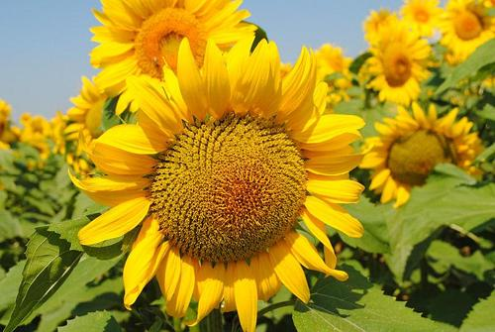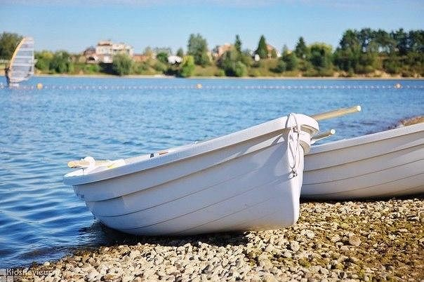
Як завжди, роботи у городника і садівника море, присісти ніколи. Зате ввечері як тільки до подушки, так і спиш без задніх ніг. Напевно всім знайома ситуація. Весна і літо рік годують.
І хоч у магазинах можна купити все, що душі завгодно, наші милі бабусі й дідусі, мами і тата, все одно щось садять, полють, поливають. І не дай бог земля буде пустувати, треба все неодмінно засадити. У хорошому сенсі слова. Так вже вони звикли і нас привчають з землею працювати.
І ось у червні потрібно обов'язково попрацювати на славу.
Отже, які ще роботи в саду влітку, точніше, в перший місяць червень потрібно переробити: Потрібно обов'язково зайнятися захистом ягідних чагарників смородини та агрусу, також малини і суниці.
Як захистити малину і суницю
Вранці виходите, щоб струсити з кущів малини та суниці довгоносиків, 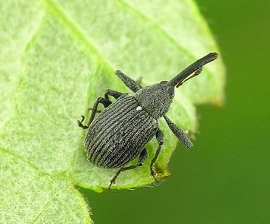
поки жуки ще малорухливі. Це треба робити акуратно. Під кущ щось постелити і зразу знищити.

Потім потрібно прищепнути верхівки пагонів малини, висота яких досягла вже 1 м: це потрібно для того, щоб викликати зростання її бічних пагонів, це багато в чому збільшить урожай у майбутньому році.
Якщо погода стоїть сира, на ягодах малини і суниці може з'явитися захворювання - сіра гниль.
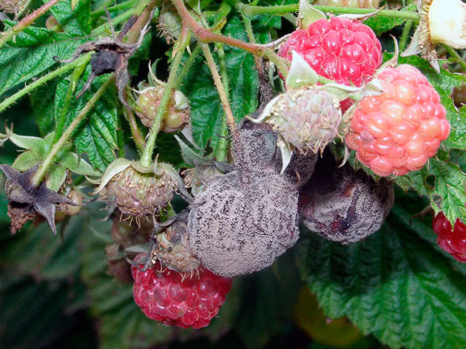
Проти нього треба посипати деревною золою землю навколо кущів суниці і під малиною. 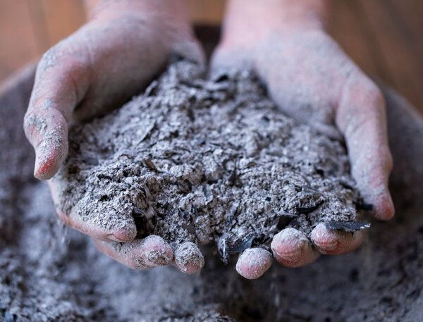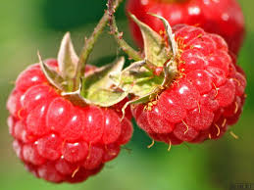
Так ви зможете знищити спори гнилі, Можна полити грунт і самі кущі препаратом «Фітоспорін». 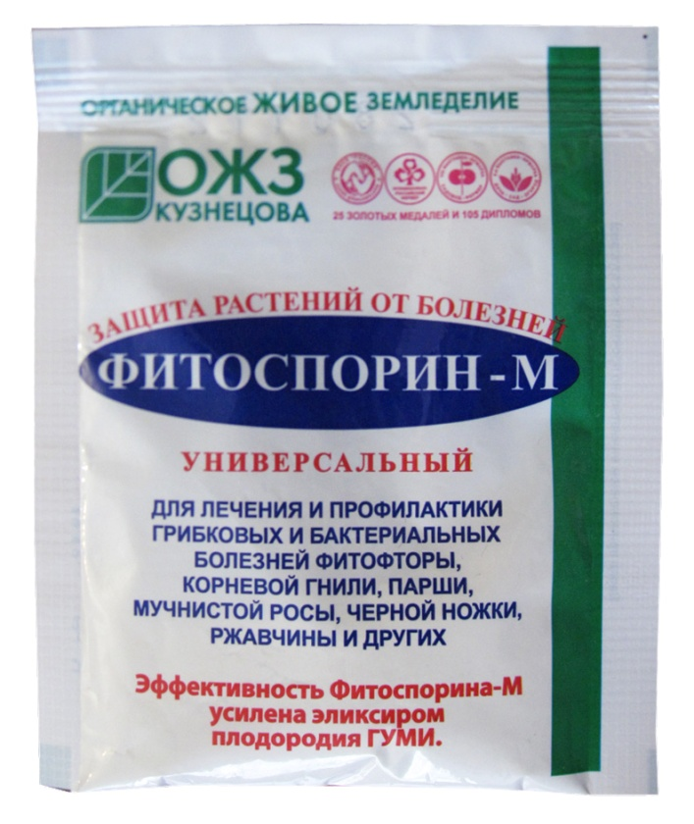

Мульчування грунту.
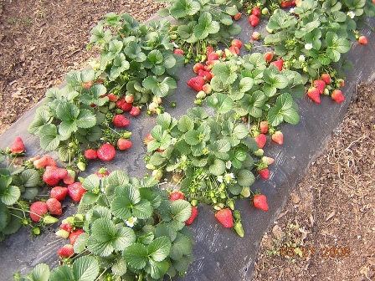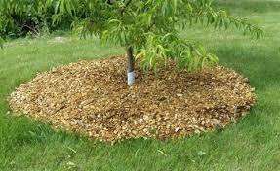
Укрити поверхню землі навколо кущиків суниці якими матеріалами, який регулює водний і повітряний режими в шарах грунту. Це називається-мульчування.
Можна взяти мох або поставити підпори під суницю, щоб ягоди не стикалися з грунтом. Але це звичайно трудомістко з підпорами. Можна розстелити сіно або накрити міжряддя суниці плівкою або рубероїдом. В якості мульчі багато бувалі городники радять використовувати і скошену траву, будь бур'яни з минулого року, опале листя або готовий перегній, солому, торф, лушпиння від гречки, соняшнику. Використовують навіть керамзит, дренаж і морську гальку, хвою, опале шишки, тирса, дрібну деревну стружку, тріску і кору. Також можна використовувати тканину, мішковину, папір, картон. Загалом, садівник на вигадку здатний, все для того, щоб сад свій врятувати від шкідників, та онуків почастувати смачними ягідками.

Як захистити смородину від шкідників.
А на вечір потрібно зприскувати чорну смородину, порічки і аґрус слабим розчином (перманганату калію) з додаванням 2 г борної кислоти на об'єм води 10 л. Або можна використовувати для цього деревну золу. А саме, взяти 0,5 склянки золи залити склянкою окропу, потім дати добу постояти і додати 10 л води, потім обприскати всі кущі. Також можна використати настій переброджена бур'янів: це 1 л настою розвести в 5 л води - це буде відмінна підгодівля і одночасно профілактика від шкідників.

А зараз записуйте, старовинний дідовський метод для захисту ягідних чагарників від зашкоди тлей і захворювання борошнистою росою.
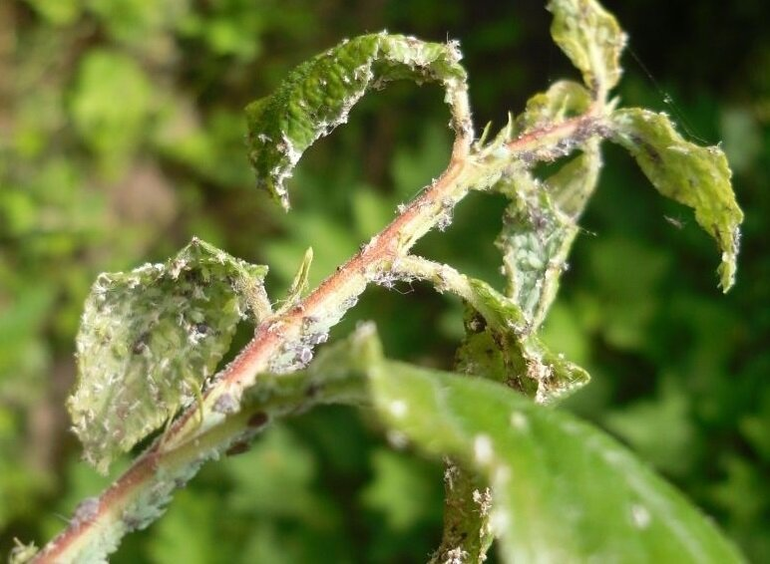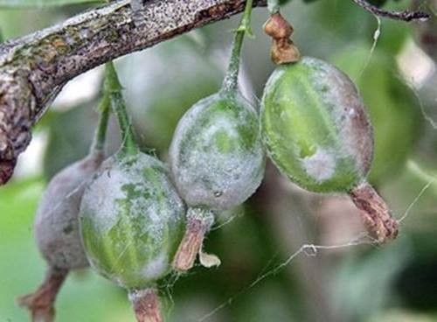

У центр куща треба засипати приблизно лопату свіжого гною. Також, для зміцнення рослин існує сучасні препарат, розроблений сибірськими вченими - «Сілк» («Новос»), який випускають з хвої сибірської ялиці. Він діє , також, як женьшень, а саме, посилює власну иммунну систему рослин. Цим препаратом можна користуватися в будь-який час. Результат з'являється після обприскування вже на 3-4 день. Рослини на очах витягуються і оживають.
А ось наш всім відомий бур'ян мокриця, виявляється дуже цінна рослина, бо містить тритерпенові кислоти, які є в женьшені і хвої сибірської ялиці. 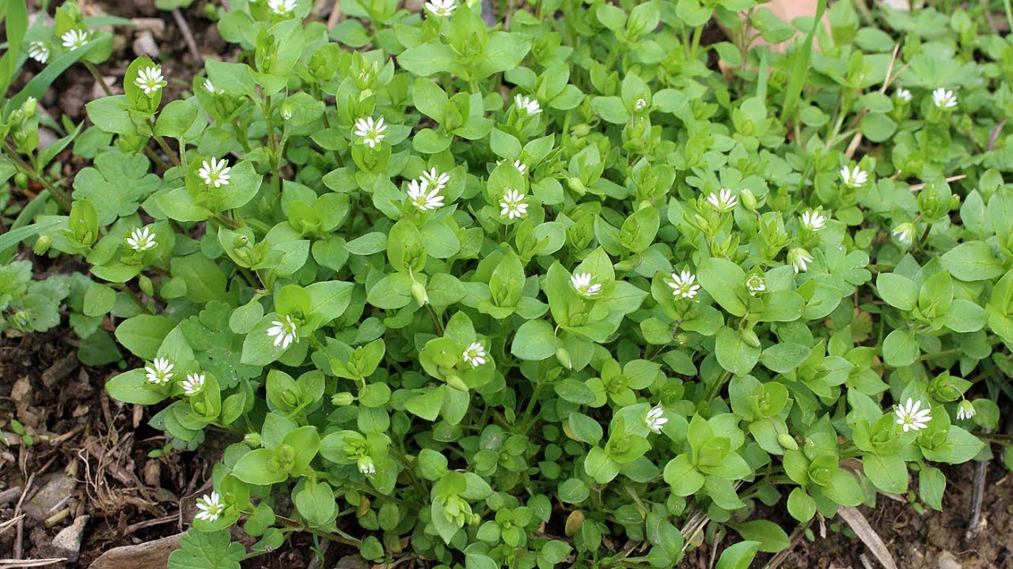 Тому можна приготувати настій мокриці. Треба взяти 400 г мокриці, нарізати її, залити гарячою водою, потім накрити і дати охолонути. Потім використовувати настій для обприскування ослаблених рослин відразу ж. Садівники та огородники радять в сухий період, коли довго немає дощу, не прополювати мокрицю, бо вона зберігає вологу в ґрунті. А ще , мокрицю можна використовувати для їжі. Робити вітамінні салати.

Ще які роботи в саду влітку:
Щоб гілки смородини та агрусу не стикалися з землею, під них якраз і можна підставити підпори. По чотирьох кутах навколо встромляються в землю чотири кілочки по висоті наполовину куща, і на них кладуться перекладини. Гілки лежать на цих поперечинах. В кінці літа, коли ягоди почнуть дозрівати, важкі гілки будуть спокійно лежати на них і збирати врожай буде дуже легко.

Я пам'ятаю, як у дитинстві, сідала на меленький дитячий стільчик під величезним кущем чорної смородини і збирала великі солодкі ягоди, вибираючи найсмачніші і великі .
Потрібно зібрати і знищити завчасно дозрілі ягоди смородини та агрусу, так як в них знаходяться личинки пильщика.
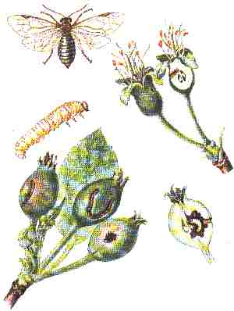
Ось такі літні роботи потрібні в саду.
В сухе літо особливу увагу треба приділяти поливу. Але про це ми поговоримо пізніше.
Дякую за увагу!

